SI POSSONO TROVARNE DOVUNQUE

CIBO E VINO
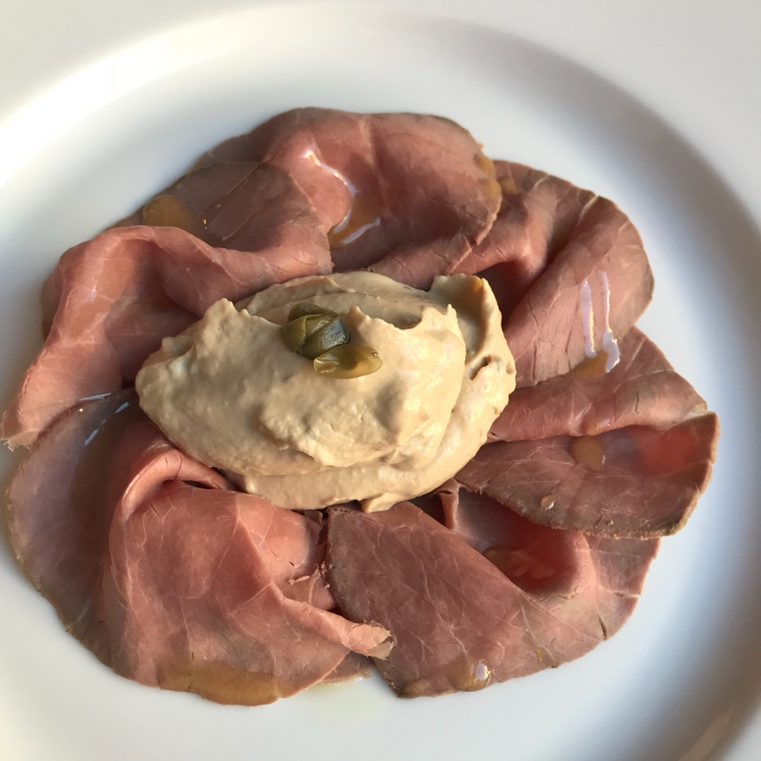
Una obbiettivo principale alla base della mia scelta di passare un mese in Italia, è per apprendere in un modo più profondo, il cibo e il vino del Piemonte. Non è una cosa difficile da fare perché l’arte degustativa in Piemonte è alla fondazione della cultura. Il cibo, come le altre parte d’italia, è unico, buonissimo, consistente, fatto con gli ingrediente migliore e un perfetto connubio con I vini locali. Dopo poco meno di due settimane, ho mangiato molti piatti tradizionale, tra cui, alcuni con la tartufo bianco. Alba, in particolare è molto famoso, e infatti, considerato la sede del tartufo bianco. Che profumo!!! Che gusto!!!! Incredibile!!
Ma, per me, ho un altro piatto nel mio cuore… Il Vitello Tonnato…. Mamma mia… Un piatto, molto tradizionale, un po’ di diverso da un ristorante all’altro. In tutti I casi, il vitello tonnato mi ha colpito con forza…. Mi stavo chiedendo se questo piatto potrebbe essere disponibile negli Stati Uniti ma sono sicuro adesso che non l’ho sentito mai. Vi prometto che si troverò nella cucina nostro più presto!!
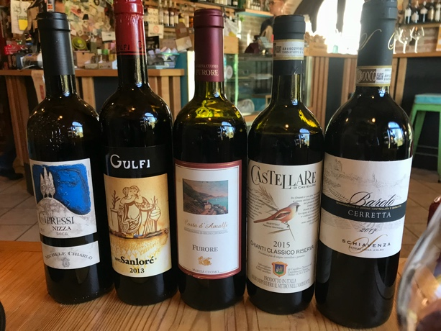
Buon Appetito!!

